**Шило Марына (Szyłowa Maryna, Mariana)**

16 января 1793 г – крещение дочери Евы (НИАБ 136-13-894, лист 18об, №11/1793-р (ориг)).

23 сентября 1795 г – крещение сына Антона (НИАБ 136-13-894, лист 25об, №39/1795-р (ориг)), (РГИА 823-2-18, лист 253об,№32/1795-р (коп)).

8 сентября 1799 г – крещение сына Франциска (НИАБ 1781-27-199, лист 129, №40/1799-р).

17 апреля 1813 г – отпевание, умерла в возрасте 70 лет (родилась около 1743 г) (НИАБ 136-13-919, лист 27, №40/1813-у (ориг)).

**НИАБ 136-13-894:** Лист 18-об. **Метрическая запись №11/1793-р (ориг).**

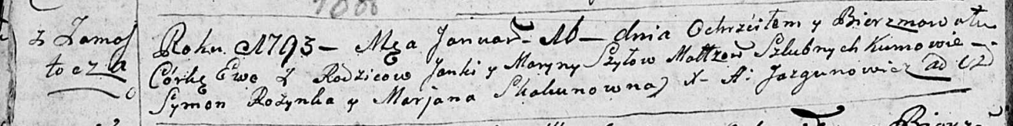

Дедиловичская Покровская церковь. 16 января 1793 года. Метрическая запись о крещении.

Szyłowna Ewa – дочь родителей с деревни Замосточье.

Szyło Janka – отец.

Szyłowa Maryna – мать.

Rozynka Symon - кум.

Skakunowna Marjana - кума.

Jazgunowicz Antoni – ксёндз.

**НИАБ 136-13-894:** Лист 25об. **Метрическая запись №39/1795-р (ориг).**

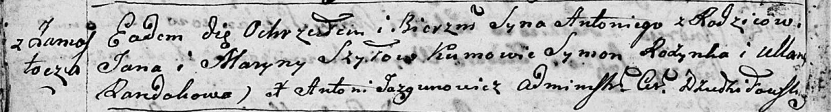

Дедиловичская Покровская церковь. 23 сентября 1795 года. Метрическая запись о крещении.

Szyło Antoni – сын родителей с деревни Замосточье.

Szyło Jan – отец.

Szyłowa Maryna – мать.

Rozynko Symon - кум.

Randakowa Ullana - кума.

Jazgunowicz Antoni – ксёндз.

**РГИА 823-2-18:** Лист 253об. **Метрическая запись №32/1795-р (коп).**

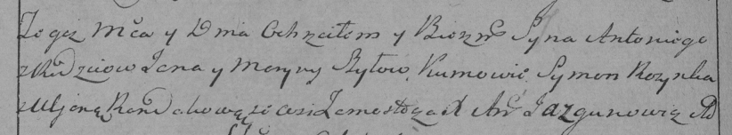

Дедиловичская Покровская церковь. 23 сентября 1795 года. Метрическая запись о крещении.

Szyło Antoni – сын родителей с деревни Замосточье.

Szyło Jan – отец.

Szyłowa Maryna – мать.

Rozynka Symon – кум.

Randakowa Uljana – кума.

Jazgunowicz Antoni – ксёндз.

**НИАБ 1781-27-199:** Лист 129. **Метрическая запись №40/1799-р.**

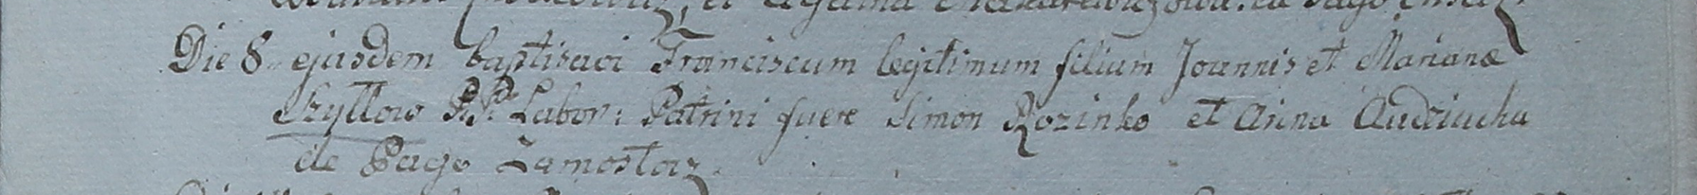

Дедиловичский костел Наисвятейшего Сердца Иисуса. 8 сентября 1799 года. Метрическая запись о крещении.

Szyłło Francisc – сын крестьян с деревни Замосточье.

Szyłło Joann – отец.

Szyłłowa Mariana – мать.

Rozinko Simon – крестный отец.

Audziucha Anna – крестная мать.

Linhart Hyacinthus – ксёндз.

**НИАБ 136-13-919:** Лист 27. **Метрическая запись №40/1813-у (ориг).**

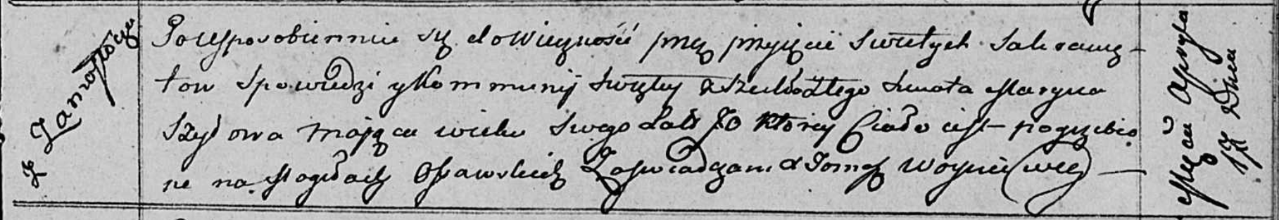

Осовская униатская церковь. 17 апреля 1813 года. Метрическая запись об отпевании.

Szyłowa Maryna – умершая, 70 лет, с деревни Замосточье, похоронена на кладбище деревни Осово.

Woyniewicz Tomasz – ксёндз.